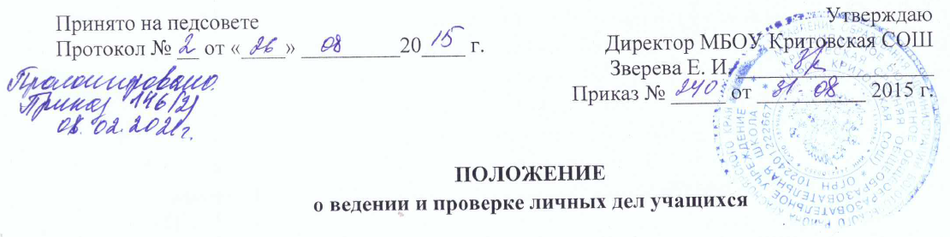

- Общие положения
  - Настоящее Положение разработано с целью регламентации работы с личными делами учащихся МБОУ Критовской СОШ и определяет порядок действий всех категорий работников школы, участвующих в работе с вышеназванной документацией.
1.2. Настоящее положение разработано в соответствии с Федеральным законом от 29.12.2012 № 273-ФЗ «Об образовании в Российской Федерации», Приказом Министерства образования и науки РФ от 22.01.2014 г. № 32 «Об утверждении Порядка приема граждан на обучение по общеобразовательным программам начального общего, основного общего и среднего общего образования»; Приказом Министерства образования и науки РФ от 12.03.2014 г. № 177 «Об утверждении порядка и условий осуществления перевода учащихся из одной организации, осуществляющей образовательную деятельность по образовательным программам начального общего, основного общего и среднего общего образования в другие организации, осуществляющие образовательную деятельность по образовательным программам соответствующего уровня и направленности»; Положением о формах, периодичности и порядке проведения текущего контроля успеваемости и промежуточной аттестации учащихся; Уставом МБОУ Критовской СОШ.
1.3. Настоящее Положение утверждается приказом директора по школе и является обязательным для всех категорий педагогических и административных работников школы.

2. Порядок оформления личных дел при поступлении в школу
2.1. Личное дело учащегося является обязательным документом и представляет собой индивидуальную папку с файлами, в которой находится личная карта учащегося (типографский бланк) и вложенные в неё иные документы.
2.2. Личные дела учащихся заводятся классным руководителем по поступлению в 1 класс на основании личного заявления родителей (законных представителей).
2.3. Для оформления личного дела должны быть представлены следующие документы:
- заявление родителей (законных представителей) на имя директора;
- копия свидетельства о рождении (заверяется директором учреждения при предоставлении оригинала);
- медицинская карта ребенка с заключением о возможности обучаться в массовой школе;
-справка о составе семьи;
-копия паспорта одного из родителей;
-договор об образовании между образовательным учреждением и родителями (законными представителями) учащихся.
2.4. Личное дело для учащихся с ОВЗ оформляется в том же порядке с предоставлением соответствующих документов. Личное дело учащегося с ОВЗ должно содержать приложение – портфолио учащегося с ОВЗ, находящееся в отдельной папке.
2.5. Помимо основных документов, перечисленных в п.2.3. настоящего Положения, в личном деле учащегося с ОВЗ должны находиться документы:
- решение (протокол) ПМПК;
- справка, подтверждающая право на индивидуальное обучение учащегося;
- ИПР или СИПР учащегося;
- другие документы.
2.6 Для поступления во 2 - 9 классы оформление личного дела осуществляется при предоставлении следующих документов:
- заявления родителей (законных представителей) на имя директора школы;
- личного дело ученика;
- выписки текущих отметок по всем предметам, заверенной печатью школы (при переходе в течение учебного года);
- медицинской карты;
- оформленное согласие родителей (законных представителей) на обработку персональных данных своих и ребенка в порядке, установленном законодательством РФ;
- договора об образовании между образовательным учреждением и родителями (законными представителями) учащихся.
2.7. Основанием для издания приказа «О зачислении» служит заявление родителей (законных представителей).
2.8. Личное дело ведется на всем протяжении учебы ученика.
2.9. Личное дело имеет номер, соответствующий номеру в алфавитной книге записи учащихся (например, № К-5 (2) означает, что учащийся записан в алфавитной книге на букву «К» под №5 во второй книге).
2.10. Личные дела учащихся хранятся в кабинете секретаря в строго отведенном месте. Личные дела одного класса находятся вместе в одной папке и должны быть разложены в алфавитном порядке.
2.11. Контроль за состоянием личных дел осуществляется заместителем директора по УВР и директором общеобразовательного учреждения.
2.12. Проверка личных дел учащихся осуществляется по плану внутришкольного контроля, не менее 2-х раз в год. В необходимых случаях проверка осуществляется внепланово, оперативно. Цели и объект контроля – правильность оформления личных дел учащихся.
2.13. За систематические грубые нарушения при работе с личными делами учащихся директор вправе объявить замечание или выговор, снять стимулирующие выплаты.

3. Порядок работы классных руководителей с личными делами учащихся
3.1. Классные руководители проверяют состояние личных дел ежегодно в сентябре и мае текущего года на наличие необходимых документов.
3.2. Личные дела учащихся ведутся классными руководителями. Записи в личном деле необходимо вести четко и аккуратно. По окончании каждого года под графой «подпись классного руководителя» проставляется печать школы.
3.3. В личное дело учащегося заносятся: общие сведения об ученике, итоговые отметки за каждый учебный год, заверенные подписью классного руководителя и печатью для документов.
3.4. В папку личных дел класса классный руководитель вкладывает список класса с указанием фамилии, имени, отчества учащихся, номера личных дел, фамилии, имени, отчества классного руководителя. Список меняется ежегодно. Если ученик выбыл в течение учебного года, то делается отметка о выбытии, указывается номер приказа.
3.5. Классный руководитель 1 класса (на основании Положения о формах, периодичности и порядке проведения текущего контроля успеваемости и промежуточной аттестации учащихся) заполняет напротив каждого учебного предмета, изучаемого в рамках учебного плана, делает запись «программа освоена» или «программа не освоена».
3.5. При исправлении отметки или оценки дается пояснение, ставится печать и подпись директора.
3.6. В графе о пропусках проставляется количество пропущенных уроков с отметкой по болезни или без уважительной причины.
3.7. Общие сведения об учащихся корректируются классным руководителем по мере изменения данных.
3.8. В течение года в личные дела учащихся добавляются новые документы:
- копия паспорта учащегося при достижении ребенком 14 лет;
- заявление от родителей и учащихся о зачислении учащегося в 10 класс;
- копия аттестата об основном общем образовании.

4. Порядок выдачи личных дел учащихся при выбытии из школы
4.1. Выдача личного дела родителям учащегося производится секретарем школы при наличии приказа «О выбытии».
4.2. При выдаче личного дела секретарь вносит запись в алфавитной книге о выбытии, а родители или законные представители учащегося ставят свою подпись в графе «отметка о выдаче личного дела».
4.3. В случаях, когда выбытие оформляется в течение учебного периода, классный руководитель составляет выписку текущих отметок за данный период.
4.4. Личные дела, не затребованные родителями, передаются в архив школы, где хранятся в течение 3 лет со дня выбытия учащегося из школы.

